ฟิสิกส์อะตอม
บทที่ Unknown

ข้อ p3_l25_001: แบบจำลองอะตอมของดอลตัน (Dalton) บอกว่าอะตอมเป็นอย่างไร?
- ก
- ข
- ค
- ง

ข้อ p3_l25_002: แบบจำลองอะตอมของทอมสัน (Thomson) เรียกอีกอย่างว่าอะไร?
- ก
- ข
- ค
- ง

ข้อ p3_l25_003: การทดลองของรัทเทอร์ฟอร์ด (Rutherford) ใช้อนุภาคอะไรยิงไปที่แผ่นทองคำ?
- ก
- ข
- ค
- ง

ข้อ p3_l25_004: จากการทดลองของรัทเทอร์ฟอร์ด ข้อใดไม่ถูกต้องเกี่ยวกับผลการทดลอง?
- ก
- ข
- ค
- ง

ข้อ p3_l25_005: แบบจำลองอะตอมของโบร์ (Bohr model) ใช้กับอะตอใดได้ดีที่สุด?
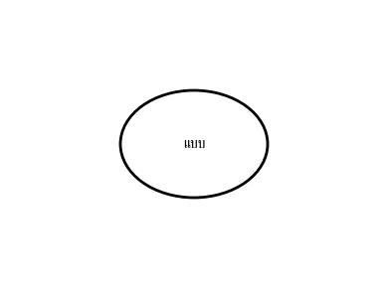

- ก
- ข
- ค
- ง

ข้อ p3_l25_006: ระดับพลังงานของอิเล็กตรอนในอะตอมมีลักษณะอย่างไร?
- ก
- ข
- ค
- ง

ข้อ p3_l25_007: เมื่ออิเล็กตรอนในอะตอมไฮโดรเจนกระโดดจากระดับ n=3 ลงมายังระดับ n=1 จะเกิดอะไรขึ้น?
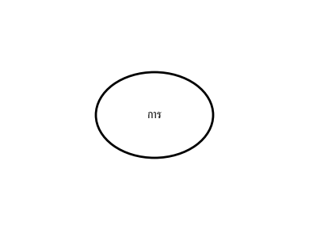

- ก
- ข
- ค
- ง

ข้อ p3_l25_008: สเปกตรัมเส้น (Line spectrum) ของอะตอมเกิดจากอะไร?
- ก
- ข
- ค
- ง

ข้อ p3_l25_009: แบบจำลองอะตอมของโบร์ กับ ของรัทเทอร์ฟอร์ด แตกต่างกันอย่างไร?


- ก
- ข
- ค
- ง

ข้อ p3_l25_010: สเปกตรัมเส้นของไฮโดรเจนมีชุดสเปกตรัมที่สำคัญกี่ชุด?
- ก
- ข
- ค
- ง

ข้อ p3_l25_011: ระดับพลังงานของอิเล็กตรอนในอะตอมไฮโดรเจนหาได้จากสูตรใด?
- ก
- ข
- ค
- ง

ข้อ p3_l25_012: ชุด Balmer ในสเปกตรัมของไฮโดรเจน เป็นเส้นที่อิเล็กตรอนกระโดดลงมายังระดับใด?
- ก
- ข
- ค
- ง

ข้อ p3_l25_013: เมื่ออิเล็กตรอนดูดกลืนโฟตอนที่มีพลังงานเท่ากับผลต่างระดับพลังงานสองระดับ จะเกิดอะไรขึ้น?


- ก
- ข
- ค
- ง

ข้อ p3_l25_014: หลอดฟลูออเรสเซนต์ทำงานอย่างไร?
- ก
- ข
- ค
- ง

ข้อ p3_l25_015: ทำไมแบบจำลองอะตอมของรัทเทอร์ฟอร์ดจึงไม่สามารถอธิบายเสถียรภาพของอะตอมได้?
- ก
- ข
- ค
- ง

ข้อ p3_l25_016: พลังงานไอออไนเซชัน (ionization energy) ของอะตอมไฮโดรเจนคือเท่าใด?
- ก
- ข
- ค
- ง

ข้อ p3_l25_017: ความยาวคลื่นของเส้น H_α (H-alpha) ในสเปกตรัมไฮโดรเจน ซึ่งเป็นเส้นแรกของชุด Balmer เกิดจากการกระโดดจากระดับใด?
- ก
- ข
- ค
- ง

ข้อ p3_l25_018: สเปกตรัมดูดกลืน (absorption spectrum) ของไฮโดรเจนจะมีลักษณะอย่างไรเมื่อให้แสงขาวผ่านไอไฮโดรเจน?
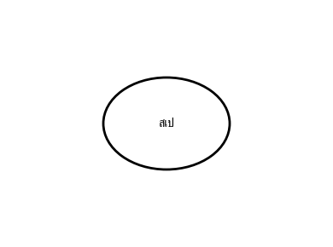

- ก
- ข
- ค
- ง

ข้อ p3_l25_019: ปรากฏการณ์ฟอสฟอเรสเซนซ์ (phosphorescence) ต่างจากฟลูออเรสเซนซ์ (fluorescence) อย่างไร?
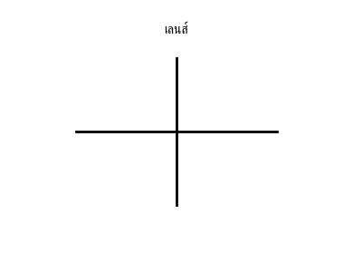

- ก
- ข
- ค
- ง

ข้อ p3_l25_020: ข้อใดไม่ใช่ข้อจำกัดของแบบจำลองอะตอมของโบร์?
- ก
- ข
- ค
- ง

ข้อ p3_l25_021: อิเล็กตรอนในอะตอมไฮโดรเจนอยู่ที่ระดับ n=2 ต้องการพลังงานเท่าใดจึงจะหลุดจากอะตอม?
- ก
- ข
- ค
- ง

ข้อ p3_l25_022: ความยาวคลื่นของเส้นแรกในชุด Lyman (Ly-α) มีค่าเท่าใด? (กำหนด R = 1.097×10⁷ m⁻¹)
- ก
- ข
- ค
- ง

ข้อ p3_l25_023: อิเล็กตรอนในอะตอมไฮโดรเจนอยู่ที่สถานะพื้น (ground state) ดูดกลืนโฟตอนที่มีพลังงาน 12.75 eV อิเล็กตรอนจะกระโดดไปถึงระดับใด?
- ก
- ข
- ค
- ง

ข้อ p3_l25_024: หลังจากอิเล็กตรอนถูกกระตุ้นขึ้นสู่ระดับพลังงานสูงแล้ว มันจะกลับลงมาสู่สถานะพื้นได้กี่แบบ?


- ก
- ข
- ค
- ง

ข้อ p3_l25_025: ข้อใดเป็นเหตุผลว่าทำไมสเปกตรัมเส้นของแต่ละธาตุจึงเฉพาะเจาะจงต่อธาตุนั้น?


- ก
- ข
- ค
- ง

